Фотоотчёт конструирования
«Большая ферма»
Рассматриваем схемы постройки фермы
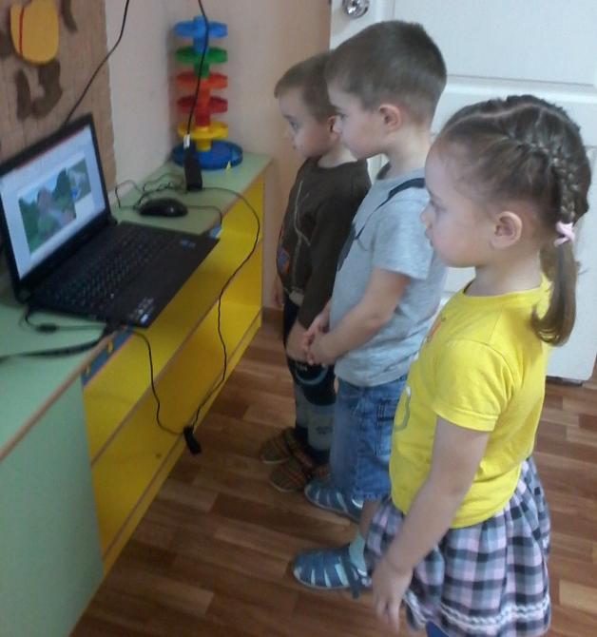

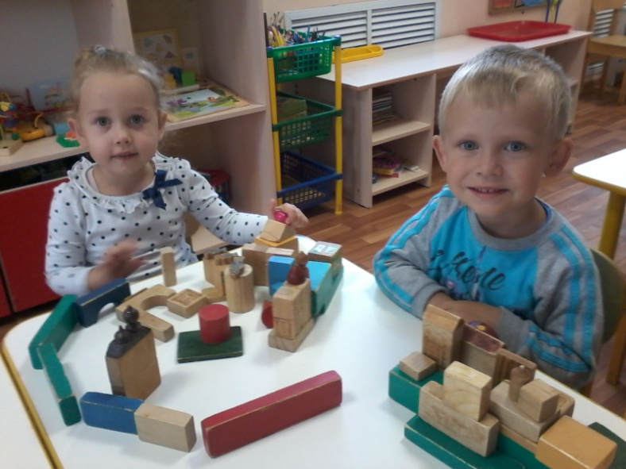
Дайте кубики друзьям:
- Мы построим ферму вам!
Вот коровник, он под
аркой.
- Вита, будешь ты дояркой.
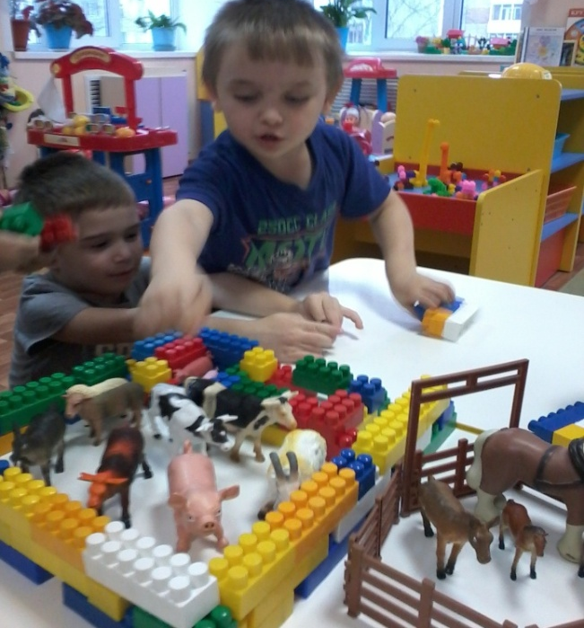

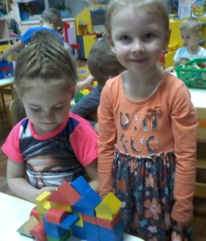
Будет сторожем Алёша.
- Эй, ворота не закрыты!
Деня громко закричал:
- Чуть бычок не убежал.

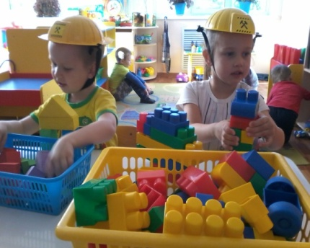
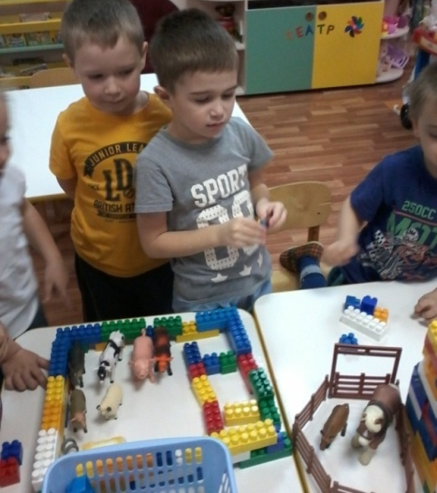
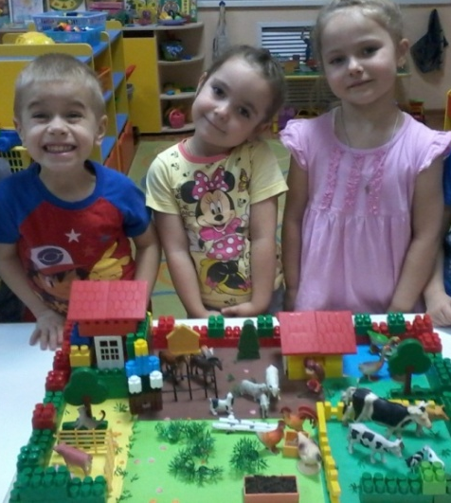
Бык рогатый. Грозен он.
Загоню его в загон.
Уточкам дадим зерна,
Курочкам дадим пшена.

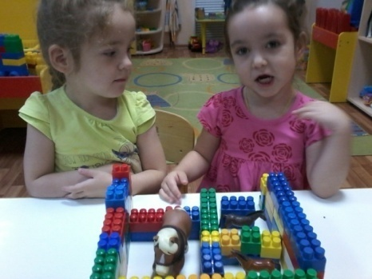
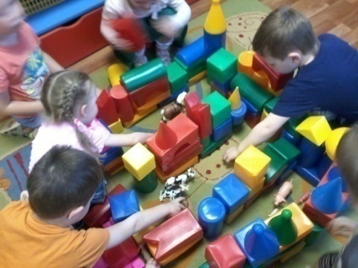
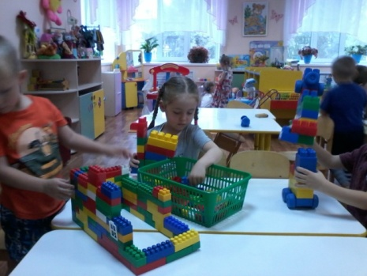
Надо выгулять лошадку,
Пусть пасётся за оградкой.
Травку щиплет на лугу серый в яблоках скакун.
Рядом с фермой чудо-речка,
Через речку – мостик.
Хорошо у нас на ферме!
Приглашаем в гости

Наша ферма
